检 测 报 告

试验名称：中性盐雾试验

主检： |  | 日期： | 2023年5月15日
审核： |  | 日期： | 年月日
批准： |  | 日期： | 年月日

北京光华荣昌汽车部件有限公司实验室

声 明

- 报告无实验室“检测专用章”无效。
- 报告无主检、审核、批准人签字无效。
- 报告涂改无效。
⑷ 复制报告未重新加盖“检测专用章”无效。
⑸ 对检测报告若有异议，请收到报告后15个工作日内通知实验室。
⑹ 送样检测仅对样品负责。
⑺ 电子版报告无安全密码无效

试验单位：北京光华荣昌汽车部件有限公司实验室
地 址：北京市昌平区流村镇工业园区
电 话： (010) 60793358-5711 邮 编：102200
样品名称 | 顶棚左支架 | 车 型 | A6
样品件号 | MT2024-11-0299 | 样品数量 | 1件
委托单位 | 福田外检 | 生产单位 | /
送 样 者 | 刘禹晰  电话：/ | 送样日期 | 2024年12月2日
试验地点 | 北京光华荣昌汽车部件有限公司实验室 | 试验日期 | 2024年12月2日
试验项目 | 中性盐雾试验
试验标准 | GB/T 10125-2021
试验状态 | /
试验结论 | 对2024年12月2日福田送检的A6顶棚左支架按照GB/T 10125-2021标准进行中性盐雾试验，经检测不符合标准要求。
备 注 | /

一、试验条件
试验时间： | 2024年12月2日—2024年12月6日
试验地点： | 北京光华荣昌汽车部件有限公司实验室
试验人员： | 李亚平
环境温/湿度： | 温度：12.2℃；湿度：23.5%
二、试验仪器设备
序号 | 设备名称 | 设备编号 | 规格型号 | 厂家 | 精度 | 有效期
1 | 盐雾试验箱 | Q-057 | / | 广品测试 | 0.1℃ | 2025年11月19日
2 | 数显卡尺 | L-182 | 0～150mm | 东莞三量量具有限公司 | 0.01mm | 2025年11月19日
三、试验方法及评价标准
1、试验方法
试验前先用刀片或其他工具再试板涂层上划两条线，相交45°角（划线规定按ASTM D 1654-79），使金属底材显露出来。除另有规定外，对漆膜样板的切边边缘和期末磕碰划伤之处应用胶带或其他有效的方法保护起来，以防止切边与相邻的金属表面之间产生电化学效应。
试验方法：在盐雾试验箱内进行。以与垂直线30°角放置在盐雾箱中，要求样板之间不能互相遮挡和接触。控制箱内温度在35±2℃连续喷雾，盐水浓度为（5±1）％的NaCl溶液，PH为6.5～7.2盐雾箱内进行100h的耐盐雾试验。
2、评价标准
单侧锈蚀蔓延不超过2 mm。
表面锈蚀不允许出现起泡、锈蚀。
零件边缘、孔的边缘不允许出现超过10%的锈蚀累计长度。
焊缝不允许出现超过10%的锈蚀面积，不允许出现直径大于10mm的起泡和锈点，直径小于10mm的起泡和锈点，按照锈蚀计算累计面积。
四、标准偏离
1、标准偏离
无
五、试验结果
1、试验结果
样品名称 |  | 顶棚左支架
样品编号 |  | 173-002-202412
单侧锈蚀最大蔓延长度mm |  | 0.40
表面锈蚀有无出现起泡、锈蚀 |  | 无
零件边缘是否超过10%的锈蚀累计长度 |  | 否
孔的边缘 | 直径mm | 6.95
孔的边缘 | 弦长mm | 2.90
孔的边缘 | 累计锈蚀长度mm | 3.09
孔的边缘 | 锈蚀百分比 % | 14.16
焊缝 | 是否出现直径大于10mm的起泡和锈点 | 无焊缝
焊缝 | 面积mm2 | /
焊缝 | 锈蚀面积mm² | /
焊缝 | 锈蚀百分比% | /

六、试验照片
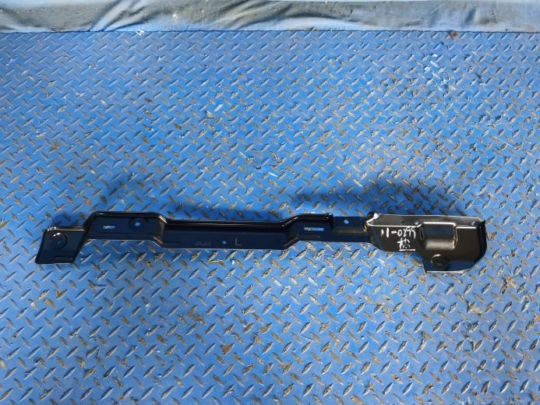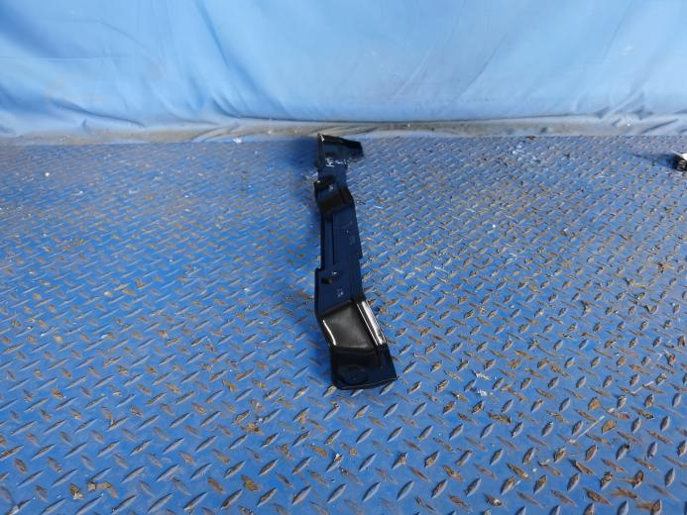
试验前
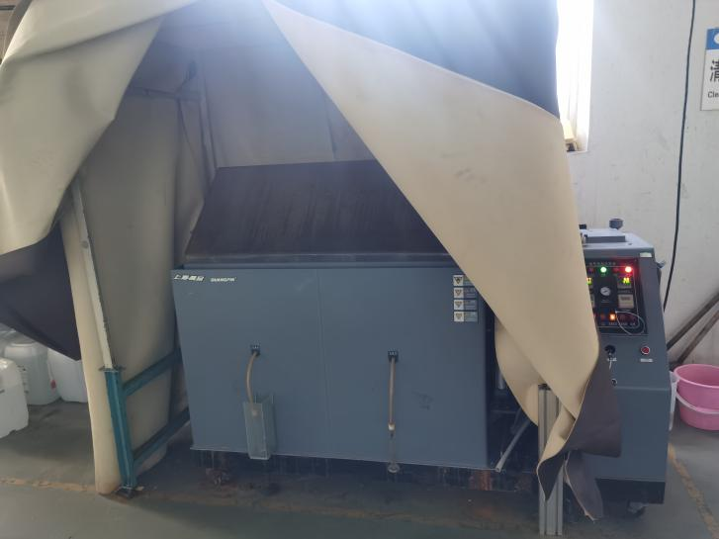
试验中
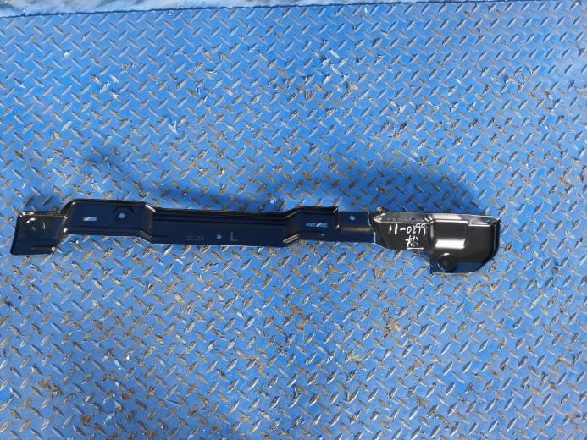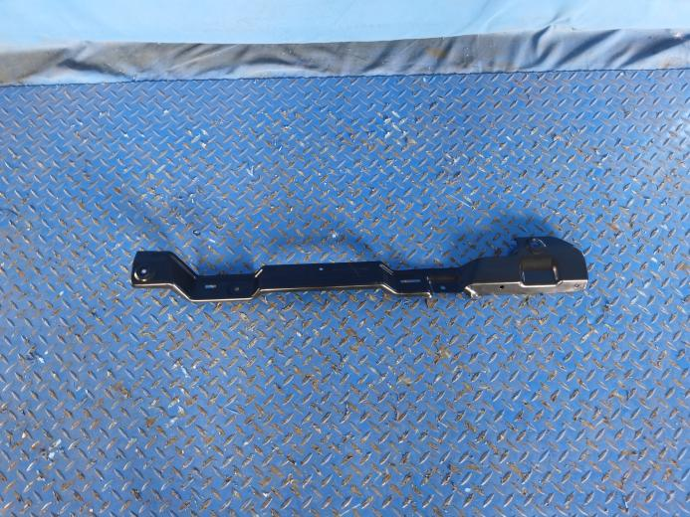
试验后
**报告结束**

